Documento de soporte Reto practico Modulo 5
QA Cloud Native Automatizacion Inteligente con IA Generativa
Proyecto: QA Cloud Native Tienda
Repositorio: https://github.com/NelsonFlores1/qa-cloud-native-tienda
Estudiante: Nelson Flores Fernandez

Fase 1 Datos de prueba realistas
La fuente de verdad del catalogo es datos/generar-datos.js. El script fija la semilla de Faker en 2025, crea 24 productos y los distribuye en las categorias hogar, tecnologia, ropa y juguetes. Cada categoria define sus propios articulos, rangos de precio, rangos de stock y descripciones para mantener coherencia entre los campos.

Explica por qué NO versionas datos generados (los regenera el pipeline).
No versiono los datos generados porque son un artefacto derivado del script generar-datos.js, no la fuente de verdad. El pipeline los regenera en cada ejecución usando Faker con una semilla fija, por lo que el catálogo es siempre reproducible.
Esto evita guardar archivos grandes que cambian innecesariamente, reduce conflictos en Git y evita que los datos queden desactualizados respecto al generador. Se versionan el script, la semilla y el package-lock.json; así cualquier persona o agente del pipeline puede reconstruir exactamente el mismo db.json.

Fase 2 Pipeline CI CD con quality gates
El archivo pipeline/azure-pipelines.yml define cinco stages. Build instala dependencias y genera los datos. SmokeTests valida que la aplicacion este disponible. LoadTest evalua el SLA. E2E ejecuta los escenarios BDD y publica sus resultados. Deploy es simulado y solo se ejecuta si todos los gates anteriores terminan correctamente.
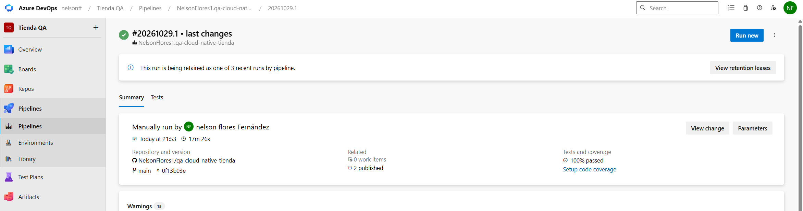
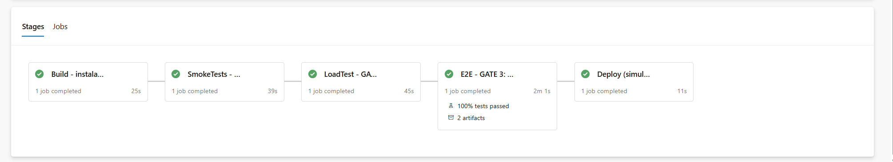
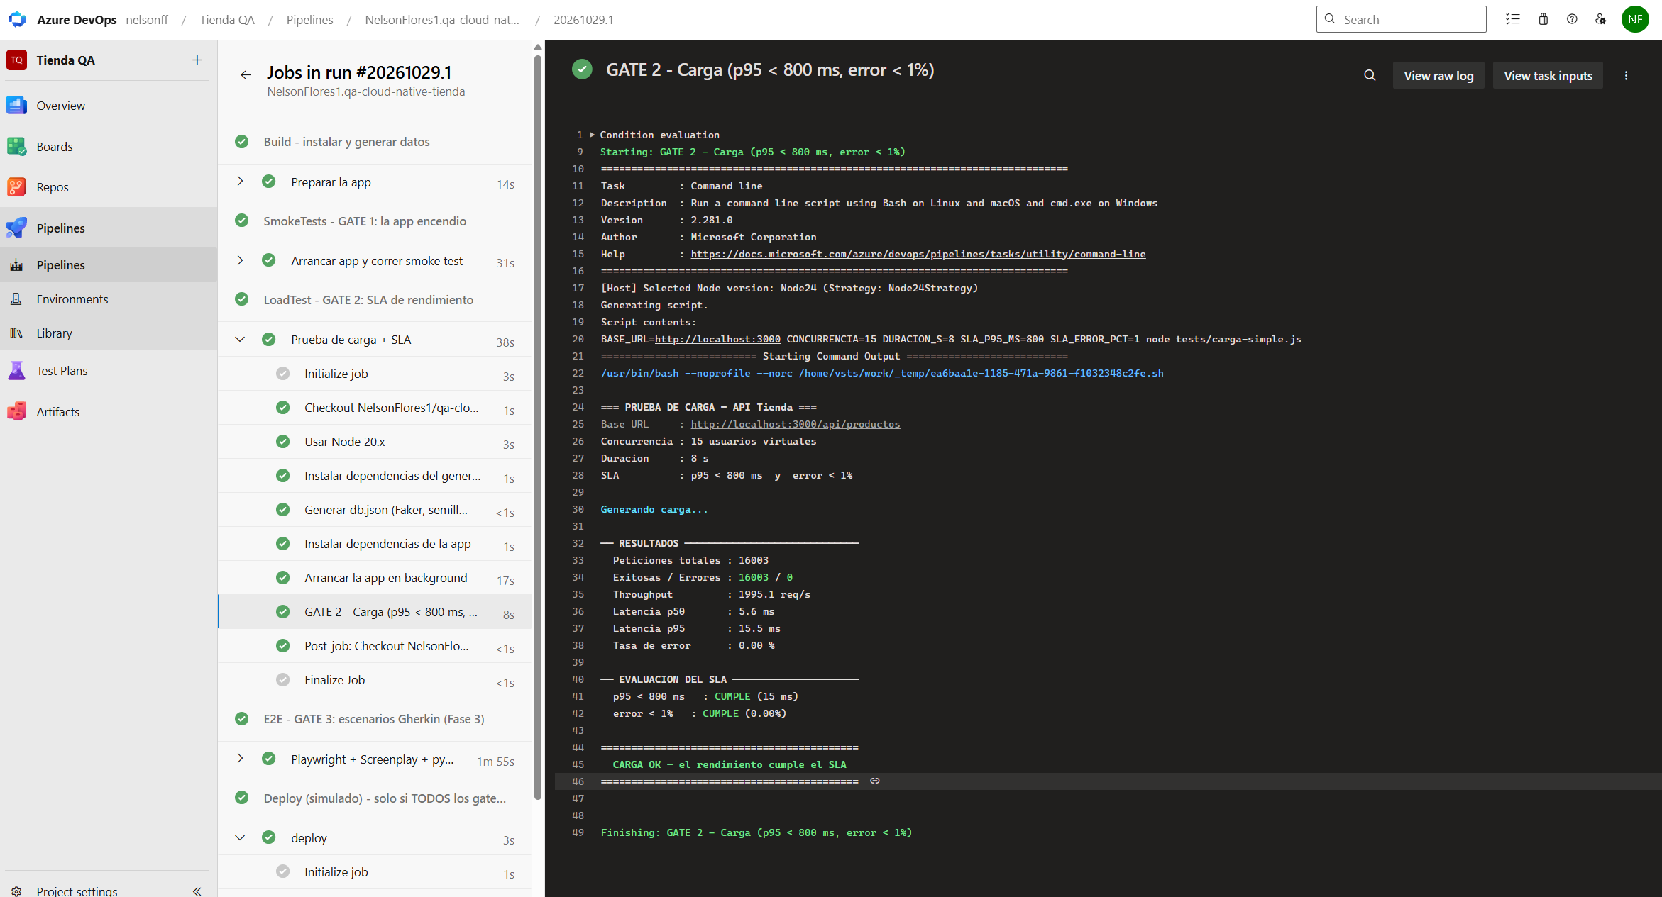

CORRIDA EN ROJO
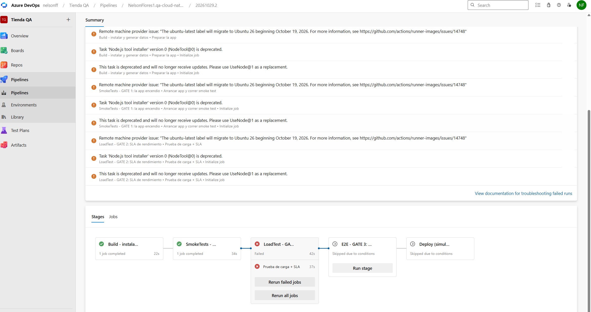
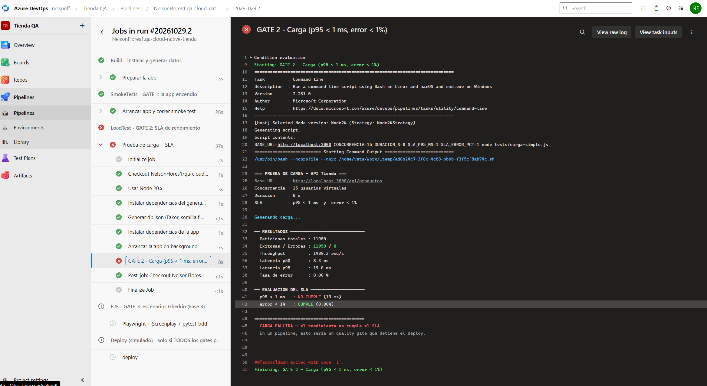

Fase 3 Del caso manual al automatizado con IA
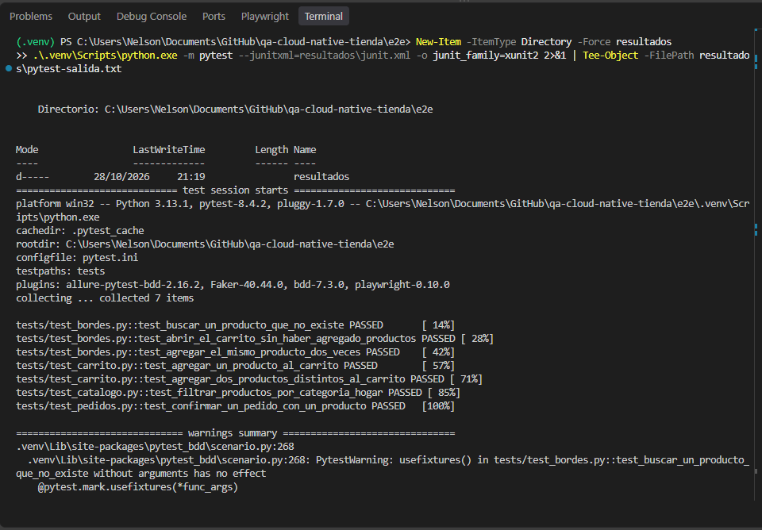

Fase 4 Ejecucion en la nube
Demo guiada: si no hay cuenta, evidencia con capturas la configuración y el código listo para conectarse
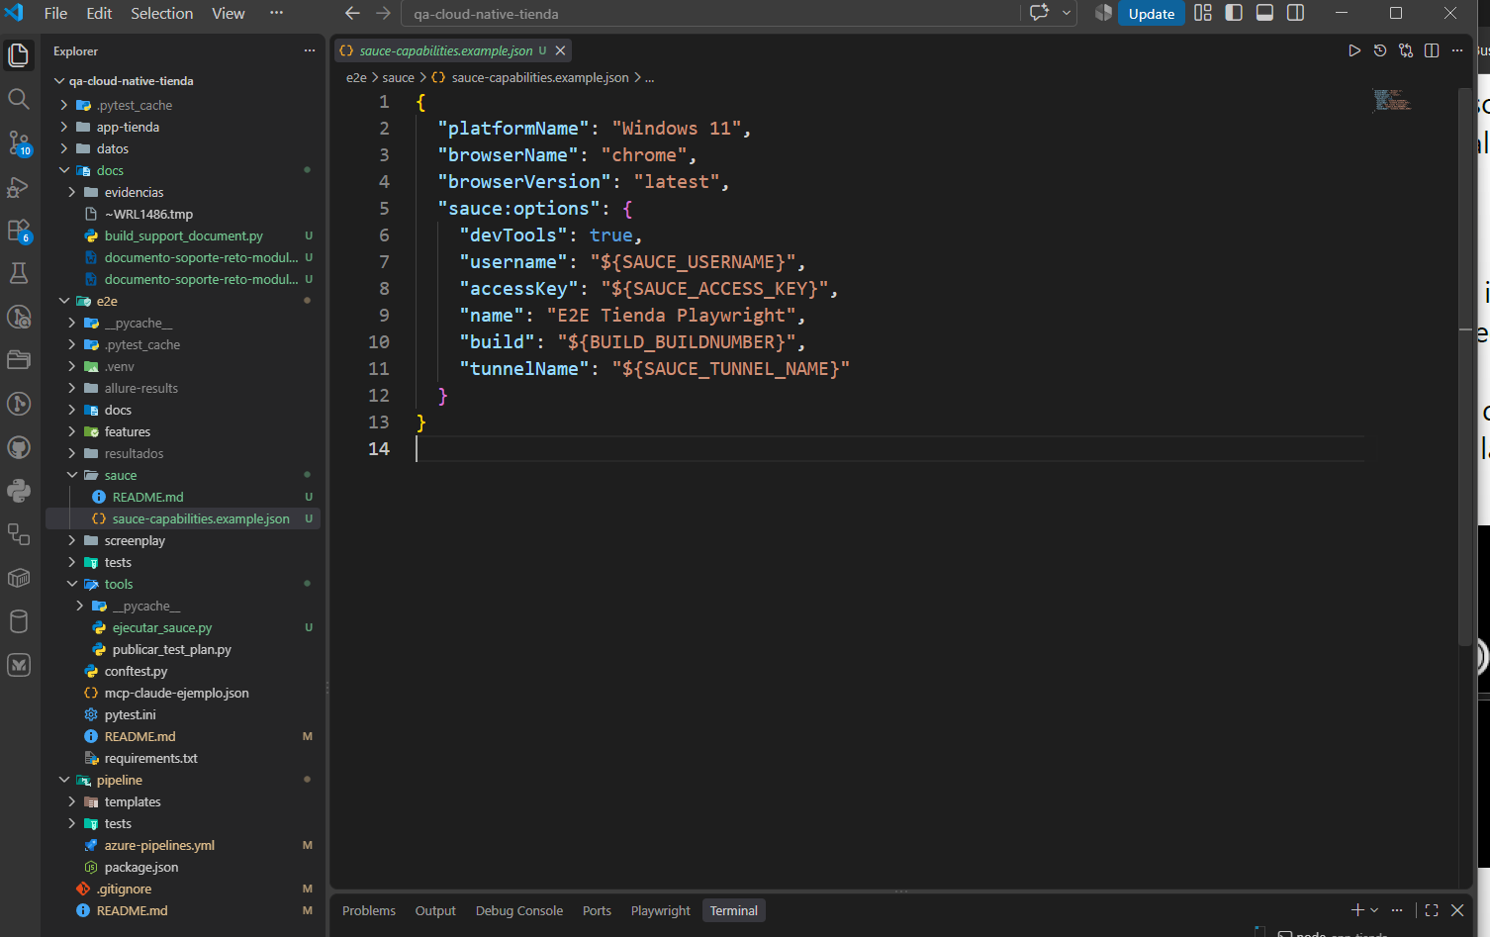
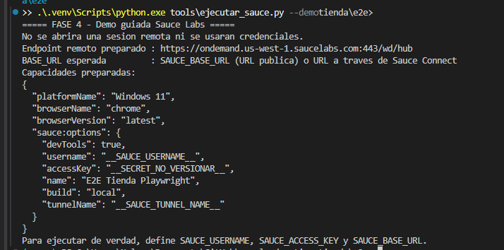

Fase 5 Contenedores y contract testing
Contenedor corriendo en local
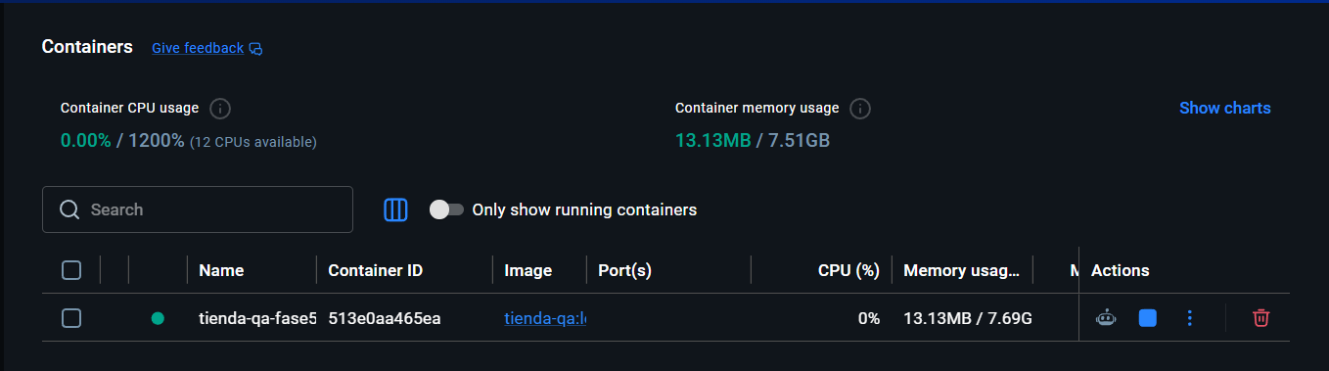
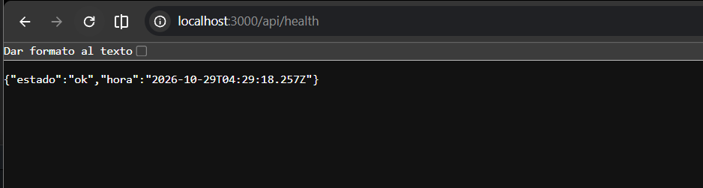
Contenedor corriendo en ACR
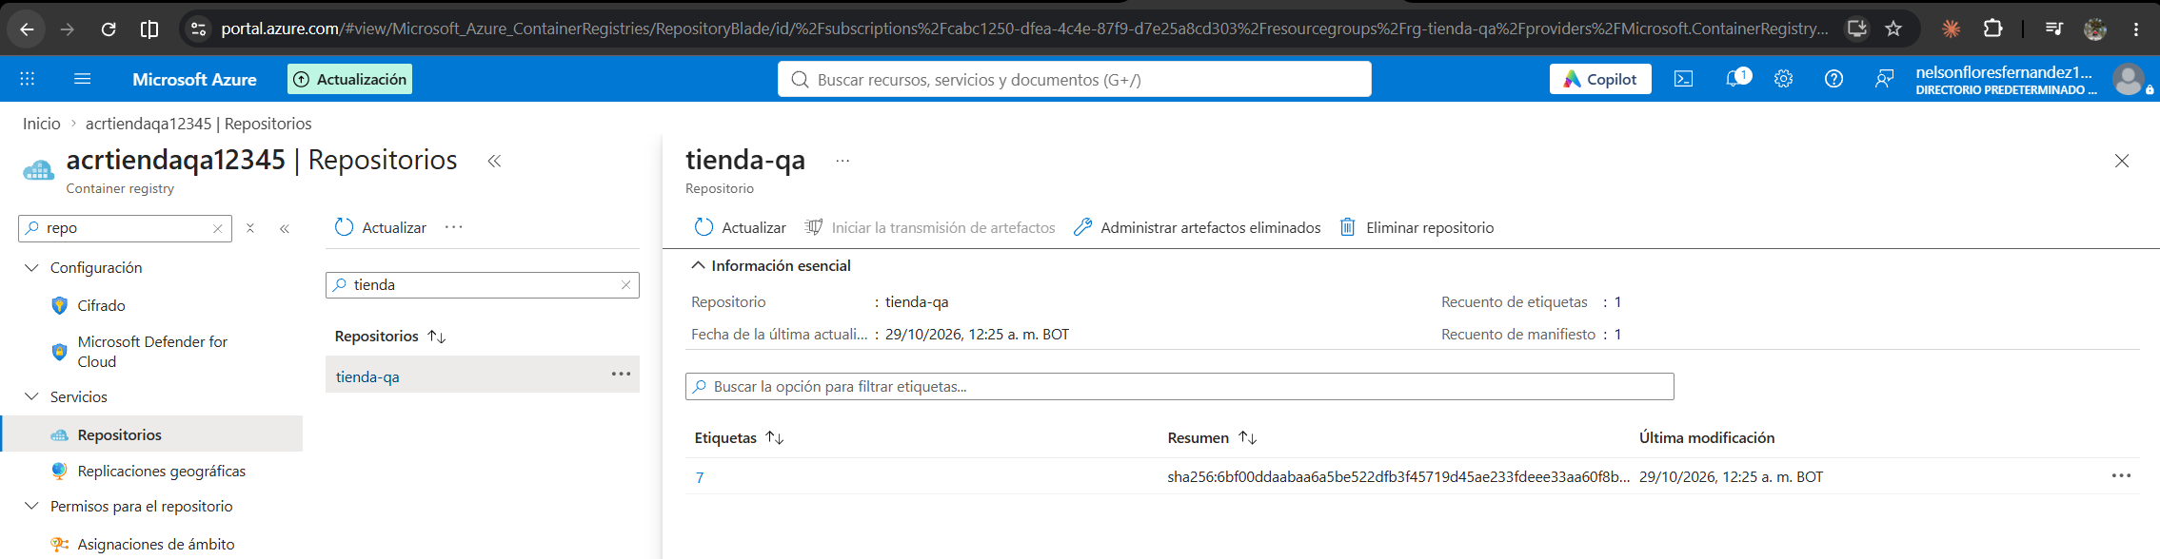
Pact generado y provider/consumer en verde
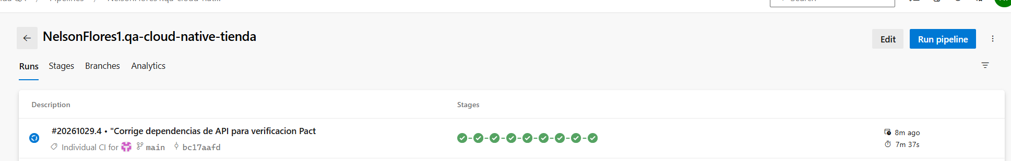
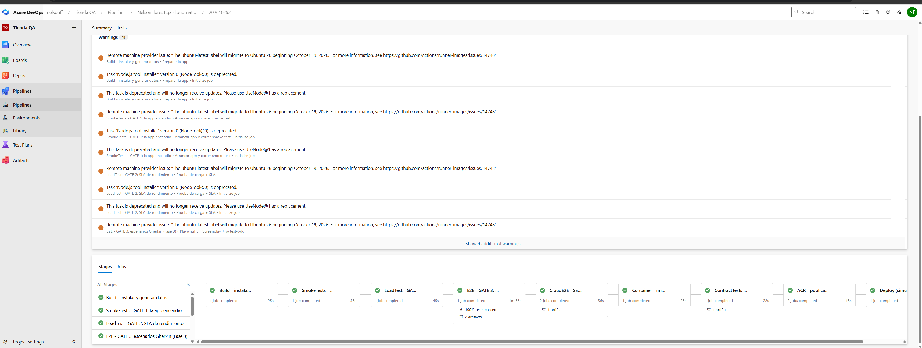

Fase 6 Metricas y estrategia

La fase 6 consolida la evidencia obtenida en el reto y define una linea base de mejora continua. Las metricas se interpretan como indicadores academicos del flujo CI/CD: el proyecto no realiza despliegues a produccion y el stage Deploy permanece simulado.

Indicadores DORA
Los indicadores DORA permiten observar la velocidad y estabilidad del flujo. Para no presentar datos de produccion inexistentes como si fueran reales, se separan la evidencia de clase, la forma de medicion y las metas propuestas.
Indicador | Linea base del reto | Como se medira | Meta inicial
Frecuencia de entrega | Una imagen tienda-qa publicada en ACR con el tag 7. El Deploy es simulado. | Conteo de publicaciones exitosas en ACR por semana. | Al menos una publicacion por semana cuando haya cambios aprobados.
Lead time for changes | La ejecucion completa con gates verdes tomo aproximadamente 7 min 37 s. | Tiempo entre el commit y la publicacion verde de la imagen. | Menor o igual a 10 minutos para cambios de bajo riesgo.
Tasa de fallos de cambio | Se detectaron dos fallos de configuracion en fase 5: dependencia Express ausente y ACR Tasks restringido. | Cambios que requieren correccion despues de CI dividido entre cambios publicados. | Menor o igual a 15 por ciento; excluir ejercicios de aprendizaje del indicador de produccion.
MTTR | No hubo incidentes de produccion. Los fallos de CI se corrigieron antes de publicar la imagen. | Tiempo desde el primer pipeline rojo hasta la primera corrida verde posterior. | Registrar cada recuperacion y reducir el tiempo en iteraciones posteriores.

Piramide de pruebas actual
La suite valida el flujo de mayor valor mediante pruebas de humo, carga, E2E y contrato. La principal oportunidad de mejora es aumentar la base de pruebas unitarias para reducir la dependencia de pruebas E2E mas lentas y sensibles a la interfaz.
Nivel | Evidencia implementada | Cobertura y decision
Unitarias | No hay una suite unitaria dedicada. | Agregar pruebas al generador de datos y a las reglas de rutas API antes de ampliar la interfaz.
API y contrato | Smoke API y un contrato Pact para GET /api/productos. | Valida disponibilidad, respuesta funcional y compatibilidad consumidor-proveedor.
E2E | Siete escenarios pytest-bdd con Playwright y Screenplay. | Cubre catalogo, carrito, pedido y tres casos de borde; se mantiene para rutas criticas.
No funcional | Gate de carga con SLA de p95 y tasa de error. | Evita promover cambios que degraden el rendimiento acordado.

Riesgos y mitigaciones
Riesgo | Impacto | Mitigacion aplicada o propuesta
Suscripcion educativa bloquea ACR Tasks. | No se podia usar az acr build para publicar la imagen. | El pipeline construye en el agente y publica con docker push usando la conexion sc-tienda-acr y el rol AcrPush.
Ejecucion cloud de navegadores sin cuenta Sauce Labs. | No existe evidencia de una sesion remota real. | Se conserva la demo guiada con capabilities, variables de entorno y stage opcional; para ejecucion real se requieren credenciales y una URL accesible.
Cobertura concentrada en E2E. | Los diagnosticos pueden ser mas lentos y fragiles ante cambios visuales. | Priorizar pruebas unitarias y de API; reservar E2E para escenarios de negocio de alto valor.
Deploy simulado. | No se mide disponibilidad ni recuperacion de una aplicacion productiva. | Como siguiente paso, desplegar una version etiquetada en un ambiente de prueba y medir salud y rollback.

Estrategia de mejora continua
Cada cambio debe mantener la generacion reproducible de datos, superar los cinco gates de calidad y publicar un artefacto identificable en ACR. El equipo debe revisar semanalmente la duracion del pipeline, las fallas que bloquearon cambios y la evolucion de los indicadores DORA. Cuando exista un ambiente real, el gate de despliegue debe incluir smoke posterior al deploy, observabilidad y una estrategia de rollback.
Resultado de la practica: los gates funcionales, de carga, E2E, contenedor y contrato quedaron validados; la imagen tienda-qa se publico en Azure Container Registry. La fase cloud de navegadores se mantiene como demo guiada hasta contar con credenciales de Sauce Labs.

